武田VS徳川 攻防の高天神城址と横須賀城跡攻略の旅！

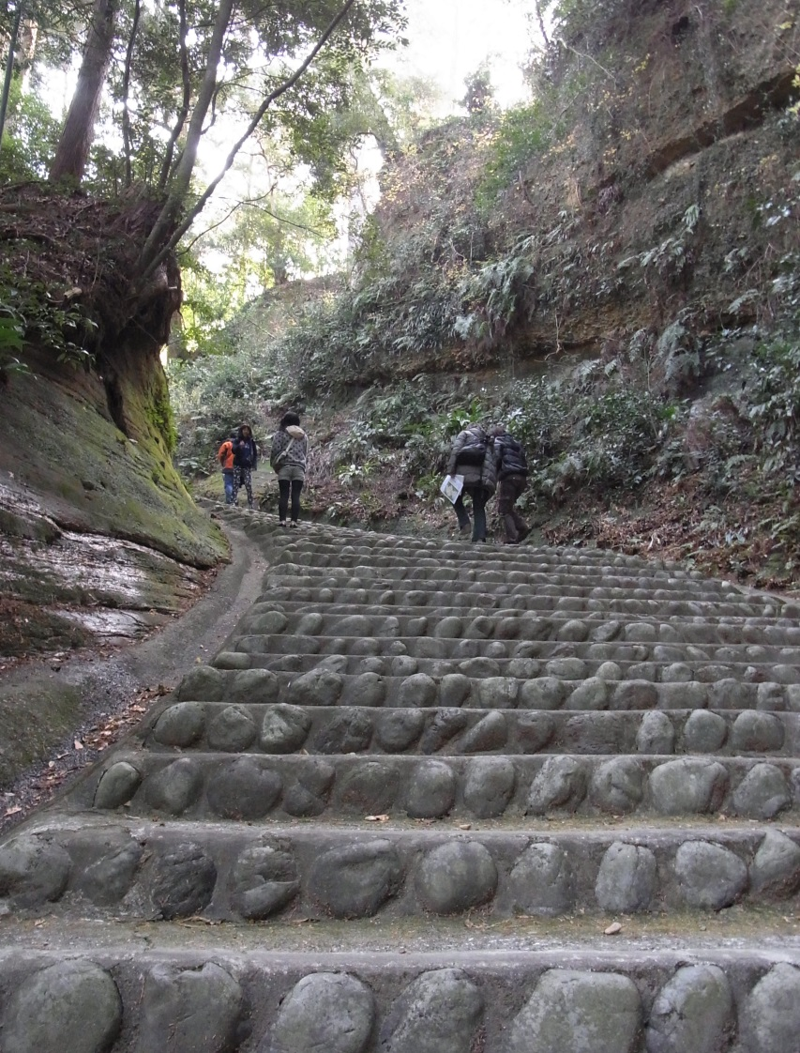
戦国末期、遠江（とおとうみ）の覇権をかけ、武田・徳川両氏の激戦が繰り広げられた高天神城と、高天神城奪還のため築かれた横須賀城。掛川市にある2つの城跡を訪ね、両勢力境界線上の攻防を城郭から読み解きます。
ツアーガイドは、掛川市の埋蔵文化財専門家、特に城郭研究者として、『週刊 日本の城』（ディアゴスティーニ）、『倭城を歩く』（サンライズ出版）、『戦国の城を攻める』（洋泉社）等、数々の著書がある戸塚和美氏です。
また、高天神城のお膝元、祝い酒『開運』の土井酒造場訪問、横須賀城の城下町ぶら歩き、江戸末期創業の旅館で掛川名物・いも汁の昼食もご用意、歴史が息づくまち、掛川をゆるりお楽しみいただきます。
【旅行日程】
2015年1月18日（日）
8：00 ＪＲ掛川駅出発 16：00 ＪＲ掛川駅解散（予定）
【旅行代金】
おひとりさま8,800円
（税込／貸切バス代、昼食代、ガイド料が含まれます）

【 行 程 】
8：00JR掛川駅出発＝＝8：30 掛川市下土方 高天神城址＜散策・縄張り徹底解説！＞＝10：45小貫 土井酒造場＜工場見学・試飲アリ！＞＝＝12：00掛川市横須賀 八百甚＜昼食・江戸創業旅館で名物いも汁＞～横須賀城下町ぶら歩き・三熊野神社参拝＝14：00横須賀城跡＜見学・戦国期の遺構徹底解説！＞＝＝16：00ＪＲ掛川駅 解散（予定）
＊雨天決行ですが、状況により行程等が変更になる場合もございます。
＊山城跡、まち並み等を歩きますので、歩きやすい服装、靴、お荷物でお出かけください。

和美さんの、ここが見どころ！聴きどころ！
高天神城の縄張り※を徹底分析！
高天神城はなぜ、難攻不落だったのか？
一城別郭といわれる理由は？
横須賀城の戦国期の遺構を探る！
なぜ、ここに城が必要だったのか？
高天神城奪還に果たす役割とは？
※縄張りとは城の曲輪や堀、門、虎口等の配置のこと

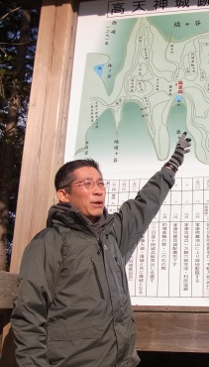

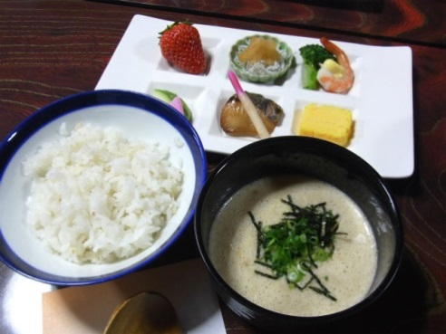
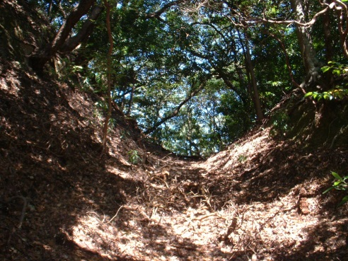
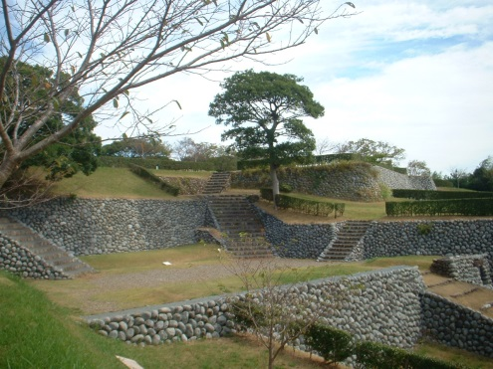
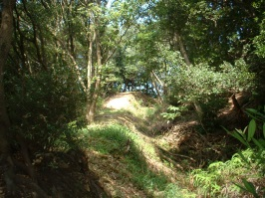
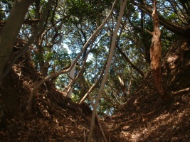

お問い合わせ・お申し込み
(株)そふと研究室 旅行センター TEL：054-272-0525 FAX：054-374-1484 E-mail ：libero@soft-labo.net
〒420-0868 静岡市葵区宮ヶ崎町3 ※ホームページからお申し込みいただけます。http://soft-labo.net
※年末年始休業12月27日（土）～1月4日（日）。この間のお問い合わせ、お申し込みにつきましては、1月5日（月）にご連絡いたします。
旅行企画・実施：㈱そふと研究室 旅行センター 静岡県知事登録旅行業第2-549号 総合旅行業務取扱管理者 坂野真帆

■この旅行は㈱そふと研究室旅行センターが企画・実施いたします。お申込書をお送りいただきました方には、㈱そふと研究室
「ご旅行条件書〈国内 募集型企画旅行〉」をご案内します。ご確認の上、お支払い手続きに進んでください。
※お申込書到着後、当社よりお支払い手続きの方法をご案内します。入金が確認された時点でご契約成立となります。
■募集人員は20名、最少催行人員は12名です。人数に満たない場合、実施されないこともございます。
■添乗員が同行します。
■天候、交通事情等により、やむを得ず内容、各地発着時間に変更が生じることがございます。
■ご契約の取り消しには、取消料がかかります。
旅行開始日前日から起算して
7～2日前まで | 前日 | 当日 | 旅行開始後
30％ | 40％ | 50％ | 100％
なお、お申し出は当社営業時間内にお願いいたします。
営業時間：平日9：00～18：00
旅行企画・実施：㈱そふと研究室 旅行センター 静岡県知事登録旅行業第2-549号 総合旅行業務取扱管理者 坂野真帆
お問い合わせ・お申し込み
(株)そふと研究室 旅行センター Ｔｅｌ． 054-272-0525 Ｆａｘ．054-374-1484 Ｅ-ｍａｉｌ ： libero@soft-labo.net
〒420-0868 静岡市葵区宮ヶ崎町3 ※ホームページからお申し込みいただけます。 http://soft-labo.net

・・・・・・・・・・・・・・・・・・・・・・・・・・・・・・・・・・・・・・・・・・・・・・・・・・・・・・・・・・・・・・・・・・・・・・・・・・・・・・・・・・・・・・
お申込書 Ｆａｘ．０５４－３７４－１４８４
ツアー |  | １月18日 武田VS徳川 攻防の高天神城跡と横須賀城跡攻略の旅！
氏名 | フリガナ |  | (西暦)生年月日 | 性別
氏名 | 漢字 |  | 年 月 日 | 男 女
連絡先 | フリガナ |  | 電話番号／ファックス番号／携帯番号
連絡先 | 現住所 | 〒 | 電 話
連絡先 | 現住所 | 〒 | ファックス
連絡先 | メール | E-mail： 携帯mail | 携 帯
ご旅行中の連絡先 |  | お名前： （続柄： ）  ご住所：〒 | 電 話  ファックス  携 帯
ご本人が  未成年者  の場合 |  | 私は申込人の親権者（法定相続人）として、申込人が貴社と契約を締結することに同意します。  年 月 日 親権者署名
※質問、ご要望等ございましたら、何でもご記入ください。

